Российская Федерация
Республика Хакасия
Алтайский район
Администрация Белоярского сельсовета

П О С Т А Н О В Л Е Н И Е

« 13 » сентября 2013г. с. Белый Яр № _81_

О предоставлении разрешения на условно разрешенный вид использования земельных участков для «ведение личного подсобного хозяйства», и «размещения улиц, проспектов, площадей, шоссе, аллей, бульваров, застав, переулков, проездов, тупиков» расположенных по адресу: РХ, Алтайский район, в районе фермы № 1 на 9 км автодороги Абакан-Саяногорск, с правой стороны от автодороги.

В соответствии с ч.9 ст.39 Градостроительного кодекса Российской Федерации, п.3 ст.4 Федерального закона № 191-ФЗ «О введении в действие Градостроительного кодекса Российской Федерации» от 29.12.2004г, на основании протокола публичных слушаний от 21.07.2013 г., заключения по публичным слушаниям от 23.07.2013г., постановления администрации Белоярского сельсовета от 26.07.2013г. № 61 «Об утверждении документации по планировке территории муниципального образования Белоярский сельсовет», на основании принятого решения собственниками о разделе земельных участков: площадью 60000,0кв.м. с кадастровым номером 19:04:010301:324, расположенном по адресу: Республика Хакасия, Алтайский район, район фермы №1, на 9км 200м автодороги Абакан-Саяногорск, с правой стороны; площадью 18301,0кв.м. с кадастровым номером 19:04:010301:299, расположенном по адресу: Республика Хакасия, Алтайский район, район фермы №1, на 9км 400м автодороги Абакан-Саяногорск, с правой стороны (участок №1); площадью 106809,0кв.м. с кадастровым номером 19:04:010301:298, расположенном по адресу: Республика Хакасия, Алтайский район, район фермы №1, на 9км 400м автодороги Абакан-Саяногорск, с правой стороны (участок №2); площадью 29915,0кв.м. с кадастровым номером 19:04:010301:293, расположенном по адресу: Республика Хакасия, Алтайский район, район фермы №1, на 9км 560м автодороги Абакан-Саяногорск, с правой стороны; площадью 95121,0кв.м. с кадастровым номером 19:04:010301:292, расположенном по адресу: Республика Хакасия, Алтайский район, район фермы №1, на 9км 560м автодороги Абакан-Саяногорск, с правой стороны образовано 214 (двести четырнадцать) участков границы и площади которых будут уточнены по результатам межевания, администрация Белоярского сельсовета

ПОСТАНОВЛЯЕТ:

1. Предоставить разрешение на условно разрешенный вид использования земельных участков
- образованных в результате раздела земельного участка с кадастровым номером 19:04:010301:298 - для «ведения личного подсобного хозяйства» земельных участков с № 1 по № 68, для размещения улиц, проспектов, площадей, шоссе, аллей, бульваров, застав, переулков, проездов, тупиков земельных участков № 69 и № 70. (схема прилагается);
- образованных в результате раздела земельного участка с кадастровым номером 19:04:010301:293 - для «ведения личного подсобного хозяйства» земельных участков с № 1 по № 18, для размещения улиц, проспектов, площадей, шоссе, аллей, бульваров, застав, переулков, проездов, тупиков земельных участков № 19, № 20, № 21, № 22. (схема прилагается);
- образованных в результате раздела земельного участка с кадастровым номером 19:04:010301:299 - для «ведения личного подсобного хозяйства» земельных участков с № 1 по № 12, для размещения улиц, проспектов, площадей, шоссе, аллей, бульваров, застав, переулков, проездов, тупиков земельных участков № 13, № 14, № 15, № 16. (схема прилагается);
- образованных в результате раздела земельного участка с кадастровым номером 19:04:010301:292 - для «ведения личного подсобного хозяйства» земельных участков с № 1 по № 65, для размещения улиц, проспектов, площадей, шоссе, аллей, бульваров, застав, переулков, проездов, тупиков земельного участка № 66. (схема прилагается);
- образованных в результате раздела земельного участка с кадастровым номером 19:04:010301:324 - для «ведения личного подсобного хозяйства» земельных участков с № 1 по № 38, для размещения улиц, проспектов, площадей, шоссе, аллей, бульваров, застав, переулков, проездов, тупиков земельных участков № 39 и № 40. (схема прилагается);
2. Рекомендовать собственникам земельных участков (Нефедову В.Н., Омарову А.У., Керн А.В.,) обратиться в Управление Федеральной службы государственной регистрации, кадастра и картографии по Республике Хакасия для изменения условно разрешенного вида использования земельных участков, указанного в п.1 настоящего Постановления.
3. Настоящее постановление подлежит официальному опубликованию и размещению на сайте Администрации Белоярского сельсовета.
4. Контроль за исполнением настоящего постановления оставляю за собой.

Глава
Белоярского сельсовета И.Н.Логинов

Приложение к Постановлению администрации Белоярского сельсовета
№ 81от 3 сентября .2013г.
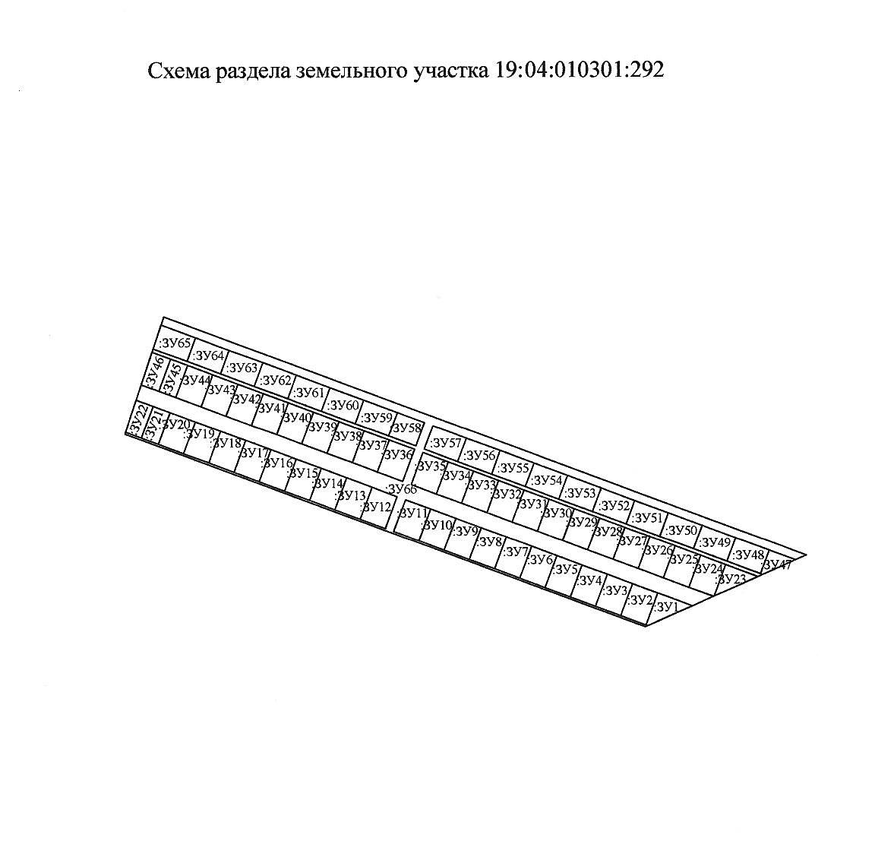

Приложение к Постановлению администрации Белоярского сельсовета №00000 от 00.00.2013г.
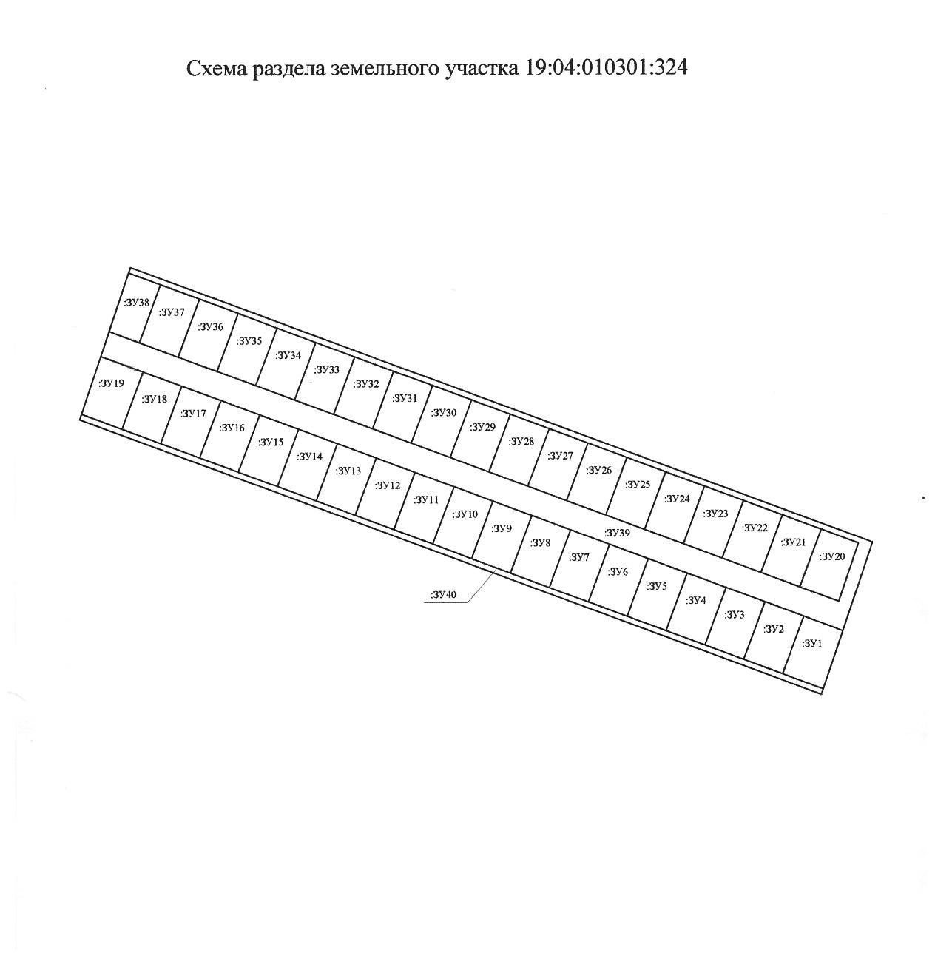

Приложение к Постановлению администрации Белоярского сельсовета
№ 81 от 13 сентября .2013г.

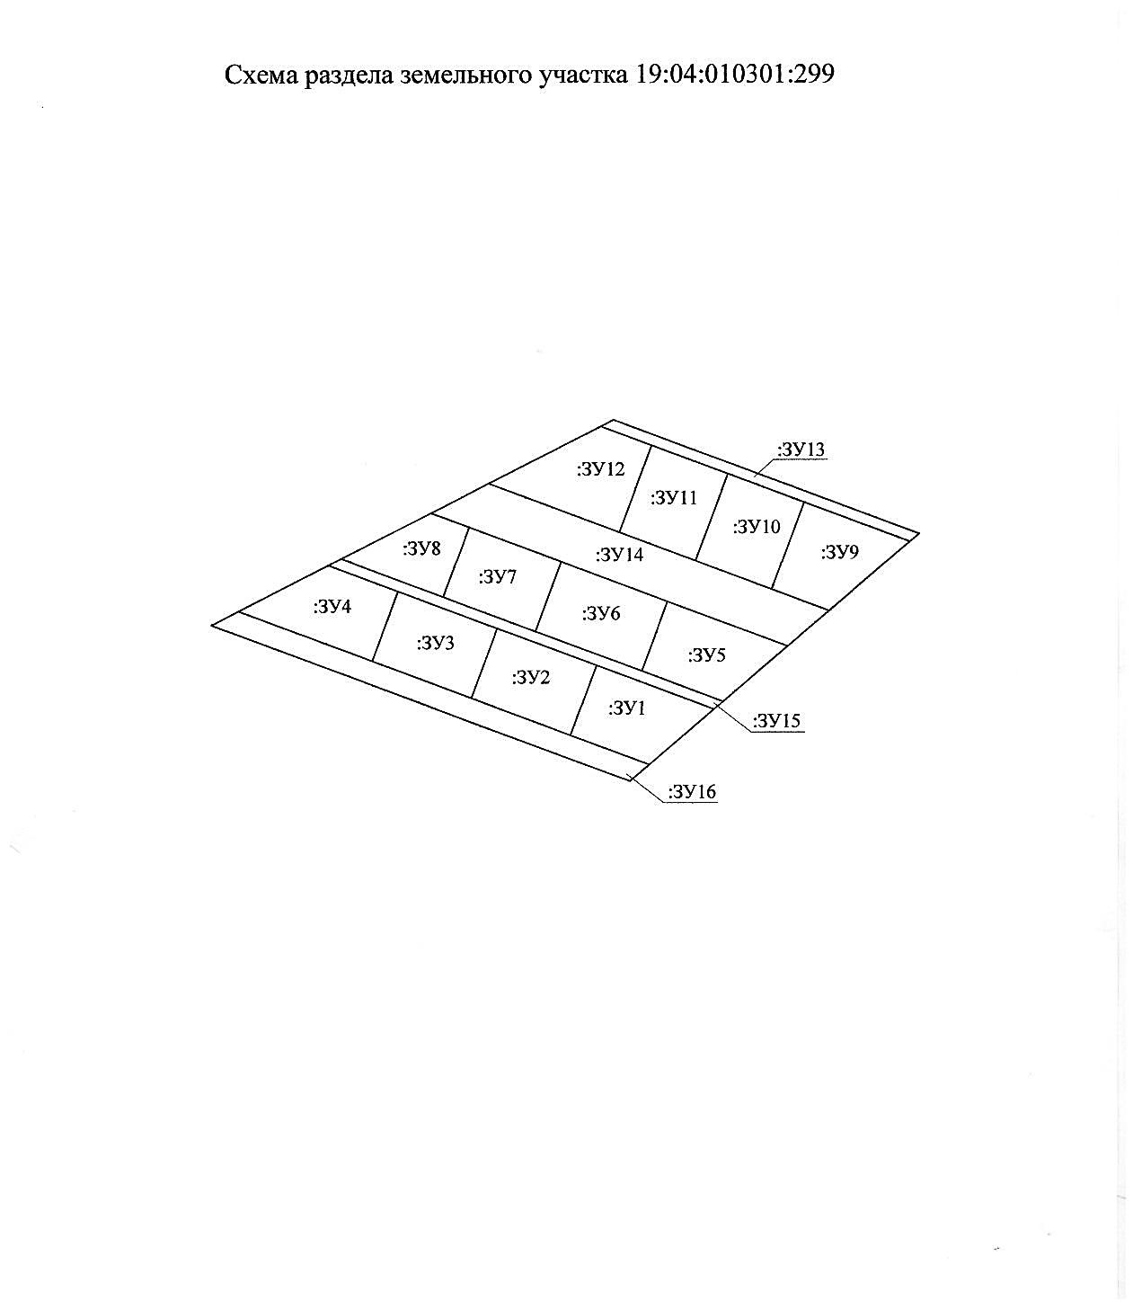

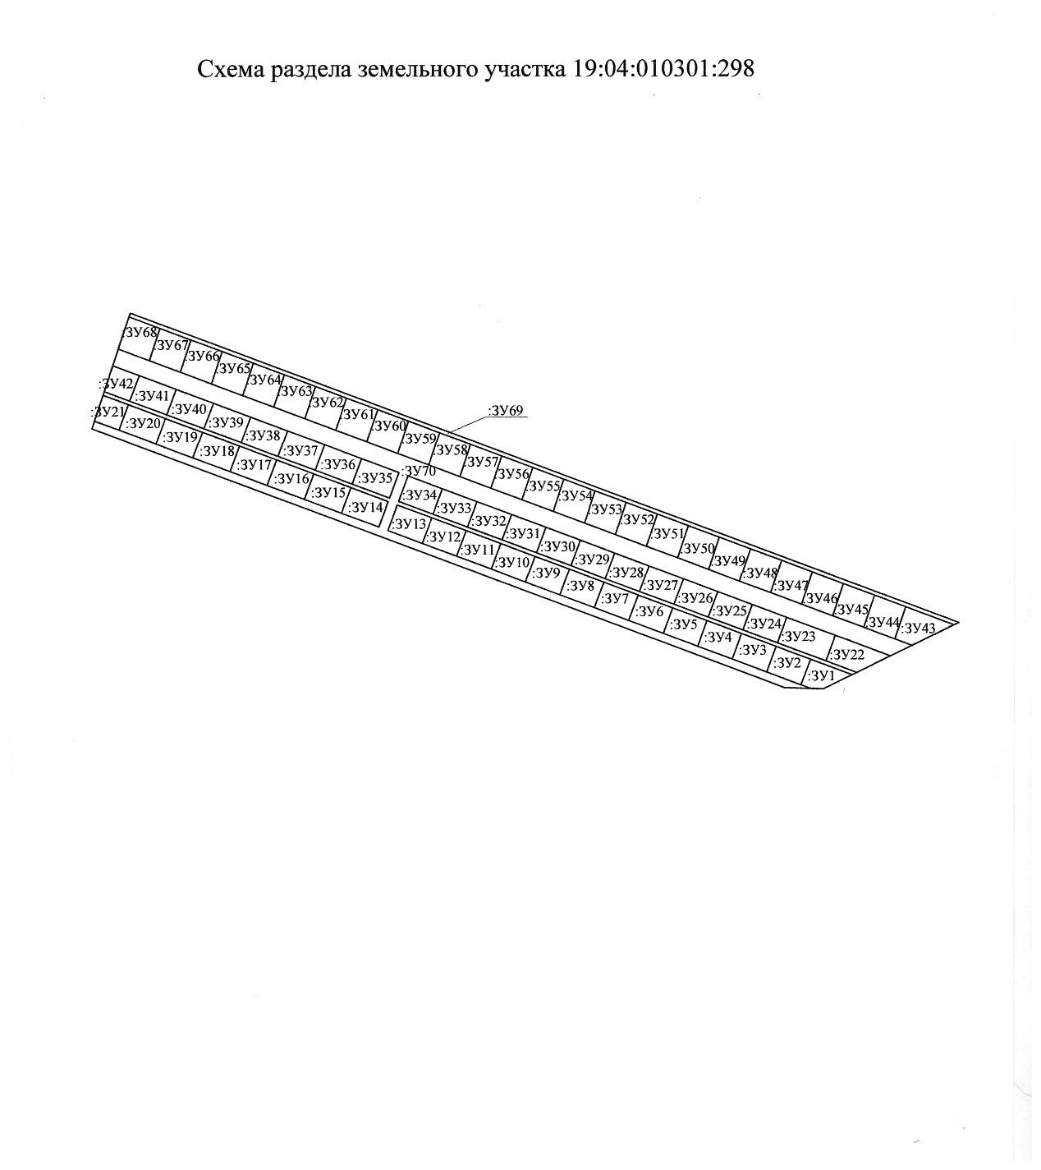

Приложение к Постановлению администрации Белоярского сельсовета
№ 81 от 13 сентября .2013г.

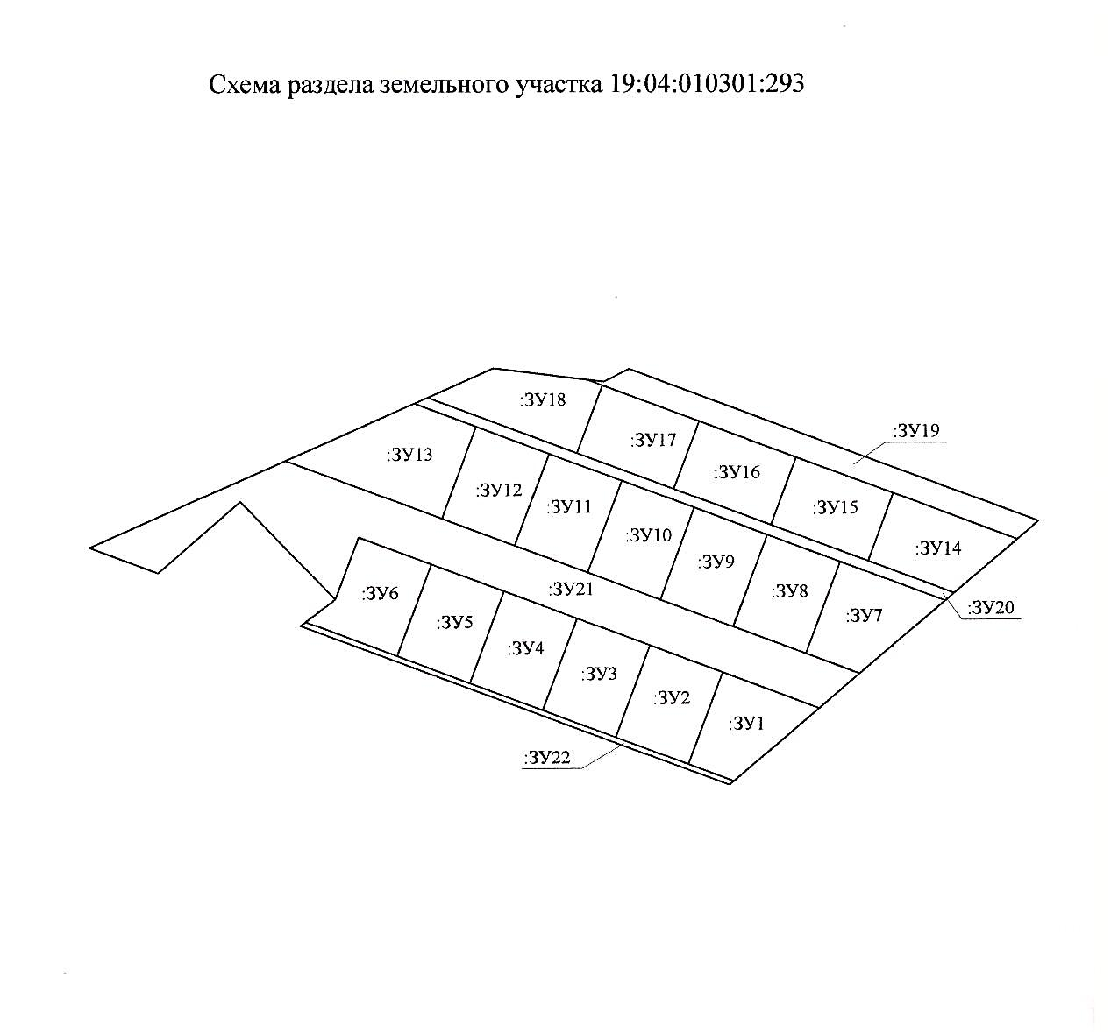

Приложение к Постановлению администрации Белоярского сельсовета
№ 81 от 13 сентября .2013г.
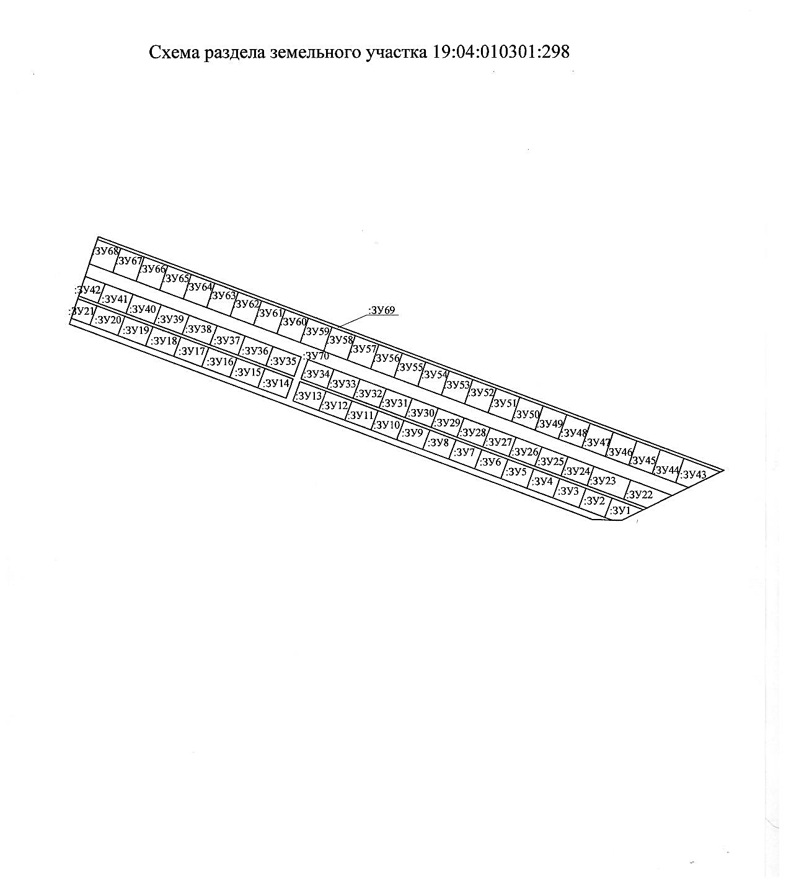

Приложение к Постановлению администрации Белоярского сельсовета
№ 81 от 13 сентября .2013г.
